Отчет по лабораторной работе № 3

Защита инфраструктуры коммутации
Работу выполнил Сат Айрат, гр. 932323

1 Построение топологии
Построить модель компьютерной сети со следующей топологией:
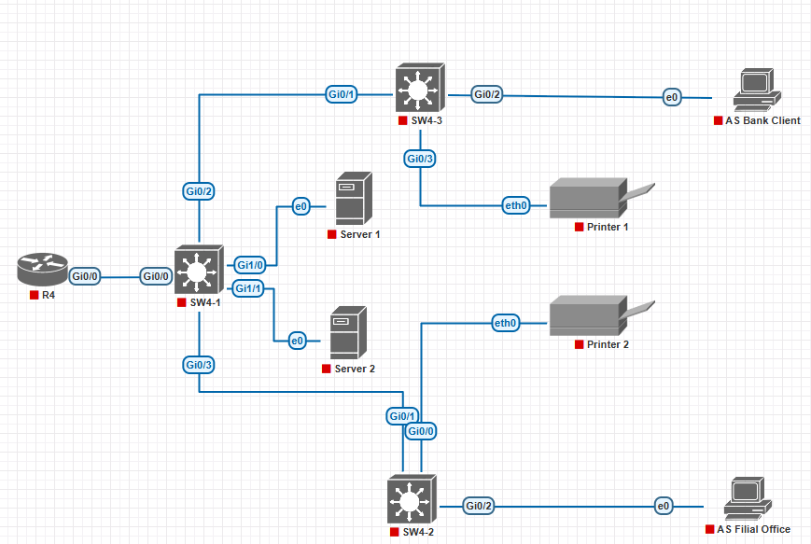
Рисунок 1 — Исходная схема топологии
В лаборатории серверы работают под Ubuntu, рабочие станции — под Windows. В реализованной схеме соединение с R4 выполнено через Gi0/1 на маршрутизаторе и Gi0/1 на SW4-1; Printer 2 подключен к Gi0/3 коммутатора SW4-2. Узел Kali для проверки атаки подключается к Gi0/0 коммутатора SW4-1.

2 Настройка виртуальных локальных сетей
Настроить виртуальные локальные сети согласно следующей легенде:
VLAN | Назначение | IP-адреса узлов
10 | АС Инфраструктура | Шлюз: 10.194.4.1  Server 1: 10.194.4.11; Server 2: 10.194.4.12
20 | АС Филиал | Шлюз: 10.194.4.65  Рабочая станция: 10.194.4.66
30 | АС Клиент-Банк | Шлюз: 10.194.4.129  Рабочая станция: 10.194.4.130
40 | МФУ и принтеры | Шлюз: 10.194.4.193  Printer 1: 10.194.4.194; Printer 2: 10.194.4.195
700 | Отключенные порты | —
701 | Native VLAN | —
Таблица 1 — Легенда VLAN и IP-адресация
Для узлов VLAN 10, 20, 30 и 40 используется маска 255.255.255.192 (/26). VLAN 700 предназначен для неиспользуемых портов, VLAN 701 назначен native VLAN на штатных магистральных соединениях.
Для этого нужно выполнить следующие настройки на сетевых устройствах:

2.1 Создание VLAN на SW4-3
На SW4-3 протокол VTP переведен в режим transparent и созданы VLAN с идентификаторами 30, 40, 700 и 701.
SW4-3(config)#vtp mode transparent
SW4-3(config)#vlan 30
SW4-3(config-vlan)#name AS_Client_Bank
SW4-3(config)#vlan 40
SW4-3(config-vlan)#name AS_Service
SW4-3(config)#vlan 700
SW4-3(config-vlan)#name unused_ports
SW4-3(config)#vlan 701
SW4-3(config-vlan)#name native

2.2 Магистральные порты и порты доступа SW4-3
На SW4-3 порт Gi0/1 настроен как trunk, Gi0/2 относится к VLAN 30, Gi0/3 — к VLAN 40.
SW4-3(config)#int Gi0/1
SW4-3(config-if)#switchport trunk encapsulation dot1q
SW4-3(config-if)#switchport mode trunk
SW4-3(config-if)#switchport nonegotiate
SW4-3(config-if)#switchport trunk native vlan 701
SW4-3(config)#int Gi0/2
SW4-3(config-if)#switchport trunk encapsulation dot1q
SW4-3(config-if)#switchport mode access
SW4-3(config-if)#switchport nonegotiate
SW4-3(config-if)#switchport access vlan 30
SW4-3(config)#int Gi0/3
SW4-3(config-if)#switchport trunk encapsulation dot1q
SW4-3(config-if)#switchport mode access
SW4-3(config-if)#switchport nonegotiate
SW4-3(config-if)#switchport access vlan 40
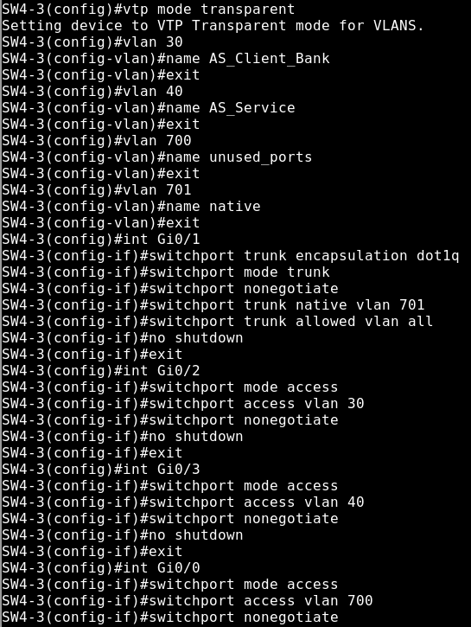
Рисунок 2 — Создание VLAN и настройка портов SW4-3

2.3 Неиспользуемые порты SW4-3
Неиспользуемые порты переведены в access VLAN 700, DTP отключен, порты административно выключены.
SW4-3(config)#int Gi0/0
SW4-3(config-if)#switchport trunk encapsulation dot1q
SW4-3(config-if)#switchport mode access
SW4-3(config-if)#switchport nonegotiate
SW4-3(config-if)#switchport access vlan 700
SW4-3(config-if)#shutdown
SW4-3(config)#int range Gi1/0-3
SW4-3(config-if)#switchport trunk encapsulation dot1q
SW4-3(config-if)#switchport mode access
SW4-3(config-if)#switchport nonegotiate
SW4-3(config-if)#switchport access vlan 700
SW4-3(config-if)#shutdown
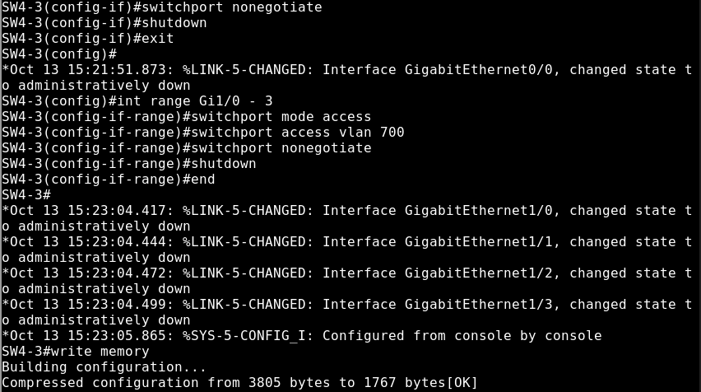
Рисунок 3 — Выключение неиспользуемых портов и сохранение конфигурации SW4-3

2.4 Настройка SW4-2
На SW4-2 созданы VLAN 20, 40, 700 и 701. Порт Gi0/1 используется как магистральный, Gi0/2 относится к VLAN 20, Gi0/3 — к VLAN 40.
SW4-2(config)#vtp mode transparent
SW4-2(config)#vlan 20
SW4-2(config-vlan)#name AS_Filial_Office
SW4-2(config)#vlan 40
SW4-2(config-vlan)#name AS_Service
SW4-2(config)#vlan 700
SW4-2(config-vlan)#name unused_ports
SW4-2(config)#vlan 701
SW4-2(config-vlan)#name native
SW4-2(config)#int Gi0/1
SW4-2(config-if)#switchport trunk encapsulation dot1q
SW4-2(config-if)#switchport mode trunk
SW4-2(config-if)#switchport nonegotiate
SW4-2(config-if)#switchport trunk native vlan 701
SW4-2(config)#int Gi0/2
SW4-2(config-if)#switchport trunk encapsulation dot1q
SW4-2(config-if)#switchport mode access
SW4-2(config-if)#switchport nonegotiate
SW4-2(config-if)#switchport access vlan 20
SW4-2(config)#int Gi0/3
SW4-2(config-if)#switchport trunk encapsulation dot1q
SW4-2(config-if)#switchport mode access
SW4-2(config-if)#switchport nonegotiate
SW4-2(config-if)#switchport access vlan 40
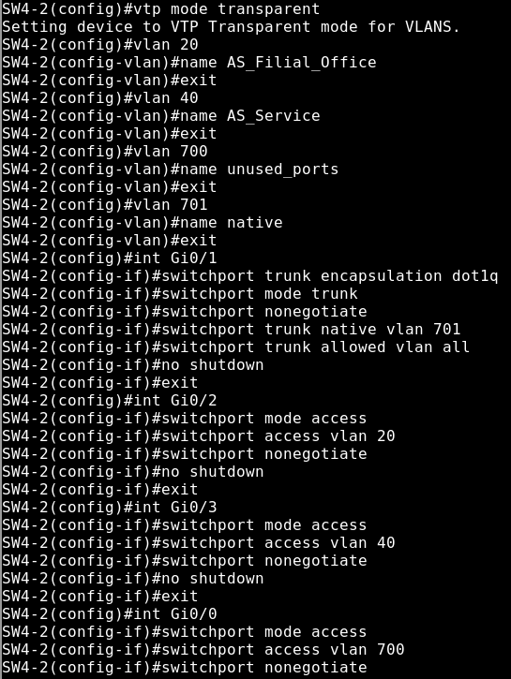
Рисунок 4 — Создание VLAN и настройка портов SW4-2
Неиспользуемые порты SW4-2 переведены в access VLAN 700 и выключены.
SW4-2(config)#int Gi0/0
SW4-2(config-if)#switchport trunk encapsulation dot1q
SW4-2(config-if)#switchport mode access
SW4-2(config-if)#switchport nonegotiate
SW4-2(config-if)#switchport access vlan 700
SW4-2(config-if)#shutdown
SW4-2(config)#int range Gi1/0-3
SW4-2(config-if)#switchport trunk encapsulation dot1q
SW4-2(config-if)#switchport mode access
SW4-2(config-if)#switchport nonegotiate
SW4-2(config-if)#switchport access vlan 700
SW4-2(config-if)#shutdown
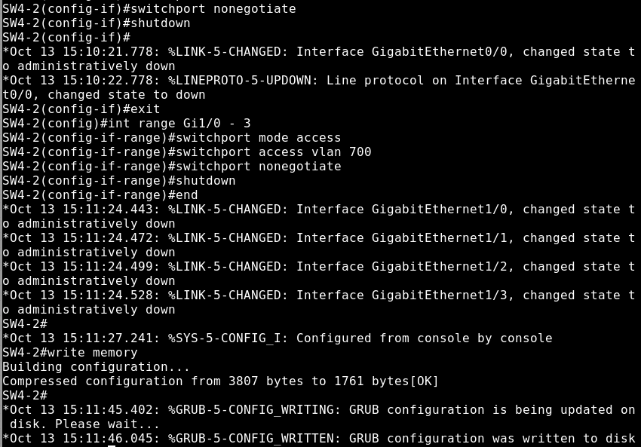
Рисунок 5 — Выключение неиспользуемых портов и сохранение конфигурации SW4-2

2.5 Настройка SW4-1
На SW4-1 настроены магистральные соединения с SW4-2, SW4-3 и R4, а также порты доступа Gi1/0 и Gi1/1 для серверов VLAN 10.
SW4-1(config)#vtp mode transparent
SW4-1(config)#vlan 10
SW4-1(config-vlan)#name AS_Servers
SW4-1(config)#vlan 20
SW4-1(config-vlan)#name AS_Filial_Office
SW4-1(config)#vlan 30
SW4-1(config-vlan)#name AS_Client_Bank
SW4-1(config)#vlan 40
SW4-1(config-vlan)#name AS_Service
SW4-1(config)#vlan 700
SW4-1(config-vlan)#name unused_ports
SW4-1(config)#vlan 701
SW4-1(config-vlan)#name native
SW4-1(config)#int Gi0/1
SW4-1(config-if)#switchport trunk encapsulation dot1q
SW4-1(config-if)#switchport mode trunk
SW4-1(config-if)#switchport nonegotiate
SW4-1(config-if)#switchport trunk native vlan 701
SW4-1(config-if)#switchport trunk allowed vlan 10,20,30,40
SW4-1(config)#int Gi0/2
SW4-1(config-if)#switchport trunk encapsulation dot1q
SW4-1(config-if)#switchport mode trunk
SW4-1(config-if)#switchport nonegotiate
SW4-1(config-if)#switchport trunk native vlan 701
SW4-1(config-if)#switchport trunk allowed vlan 10,20,30,40
SW4-1(config)#int Gi0/3
SW4-1(config-if)#switchport trunk encapsulation dot1q
SW4-1(config-if)#switchport mode trunk
SW4-1(config-if)#switchport nonegotiate
SW4-1(config-if)#switchport trunk native vlan 701
SW4-1(config-if)#switchport trunk allowed vlan 10,20,30,40
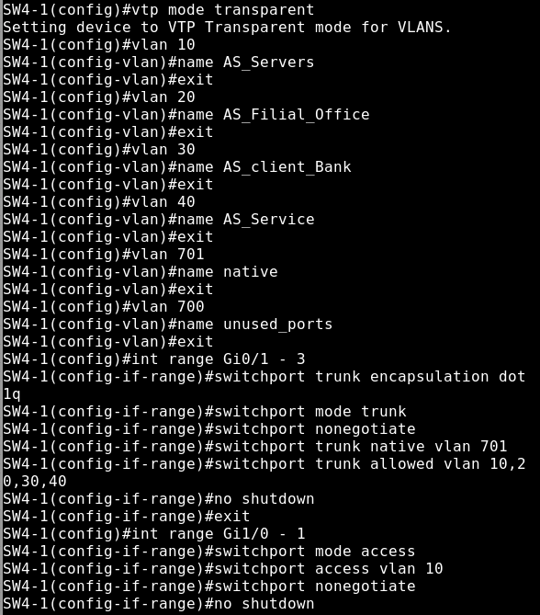
Рисунок 6 — Создание VLAN и настройка магистральных и серверных портов SW4-1
Порты Gi1/0 и Gi1/1 включены в серверный VLAN 10.
SW4-1(config)#int Gi1/0
SW4-1(config-if)#switchport trunk encapsulation dot1q
SW4-1(config-if)#switchport mode access
SW4-1(config-if)#switchport nonegotiate
SW4-1(config-if)#switchport access vlan 10
SW4-1(config)#int Gi1/1
SW4-1(config-if)#switchport trunk encapsulation dot1q
SW4-1(config-if)#switchport mode access
SW4-1(config-if)#switchport nonegotiate
SW4-1(config-if)#switchport access vlan 10
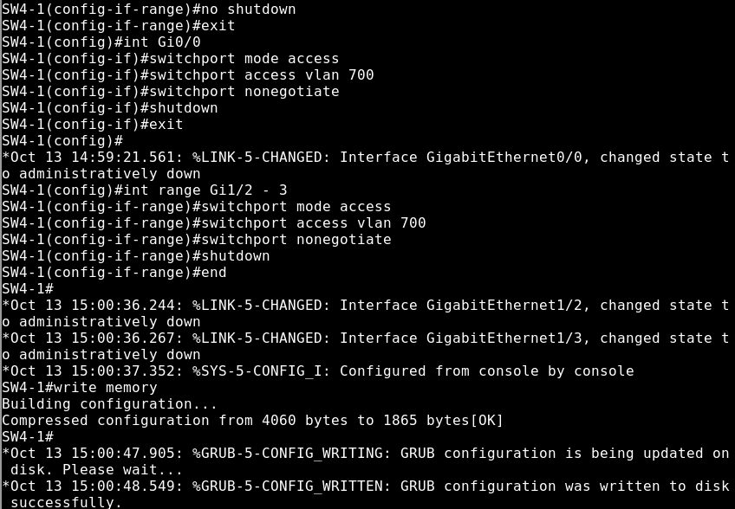
Рисунок 7 — Изоляция неиспользуемых портов и сохранение конфигурации SW4-1
Результат настройки проверен командами show vlan brief, show cdp neighbors и show interfaces trunk.
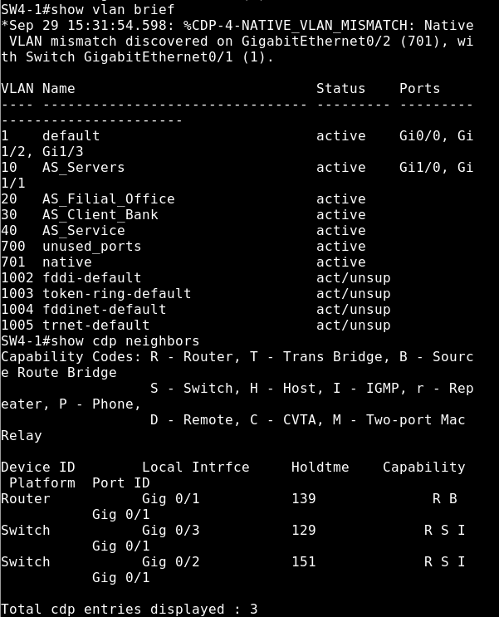
Рисунок 8 — Проверка созданных VLAN и соседей CDP на этапе настройки SW4-1
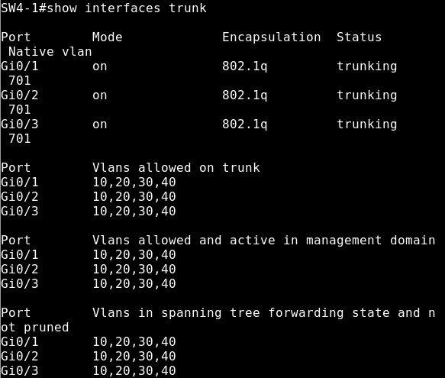
Рисунок 9 — Штатные trunk-порты SW4-1 с native VLAN 701

2.6 Маршрутизация между VLAN на R4
Маршрутизация между VLAN настроена с помощью субинтерфейсов Gi0/1.2, Gi0/1.3, Gi0/1.4 и Gi0/1.5. Каждому субинтерфейсу назначен соответствующий тег 802.1Q и адрес шлюза.
R4(config)#int Gi0/1
R4(config-if)#no shutdown
R4(config-if)#no ip address
R4(config)#int Gi0/1.2
R4(config-if)#encapsulation dot1q 10
R4(config-if)#ip address 10.194.4.1 255.255.255.192
R4(config)#int Gi0/1.3
R4(config-if)#encapsulation dot1q 20
R4(config-if)#ip address 10.194.4.65 255.255.255.192
R4(config)#int Gi0/1.4
R4(config-if)#encapsulation dot1q 30
R4(config-if)#ip address 10.194.4.129 255.255.255.192
R4(config)#int Gi0/1.5
R4(config-if)#encapsulation dot1q 40
R4(config-if)#ip address 10.194.4.193 255.255.255.192
После настройки проверены состояние субинтерфейсов и подключенные маршруты.
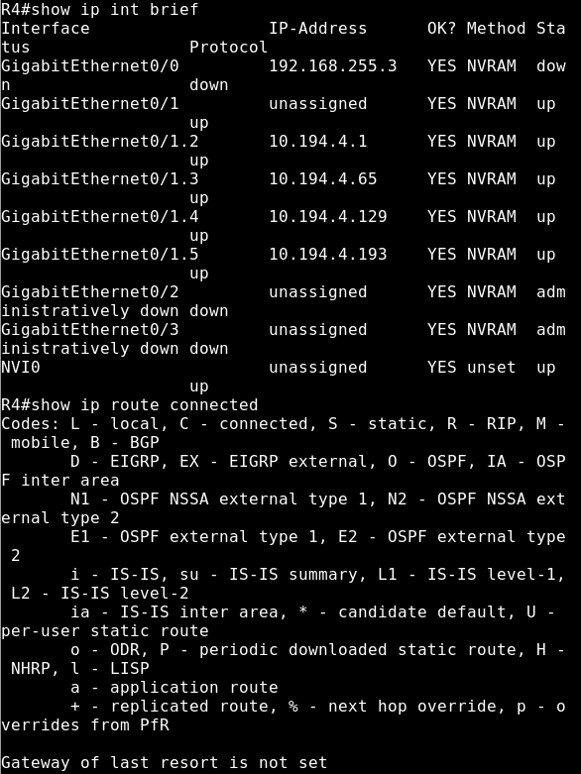
Рисунок 10 — Субинтерфейсы R4 и их IP-адреса в состоянии up/up
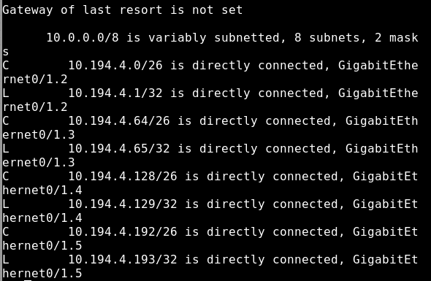
Рисунок 11 — Подключенные маршруты четырех VLAN на R4

3 Проверка доступности серверов и тегов VLAN
Проверена доступность серверов из рабочих станций командой ping и открытием веб-страницы по IP-адресу. Для анализа тегирования выполнен захват трафика на SW4-1 Gi0/1 с помощью Wireshark.

3.1 Проверка связи с рабочих станций
С рабочей станции AS Bank Client проверена доступность шлюза 10.194.4.129 и серверов 10.194.4.11 и 10.194.4.12. Во всех трех проверках получены ответы без потерь.
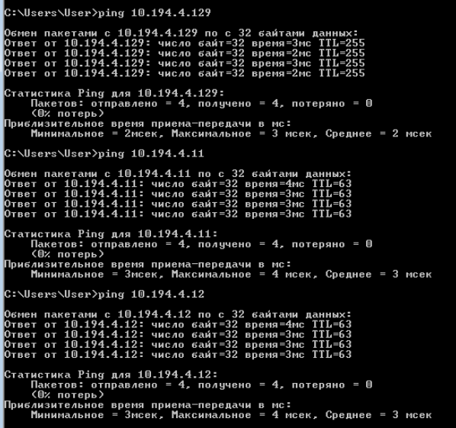
Рисунок 12 — Проверка шлюза и обоих серверов с AS Bank Client
С рабочей станции AS Filial Office проверена доступность шлюза 10.194.4.65 и тех же серверов. Потерь пакетов нет.
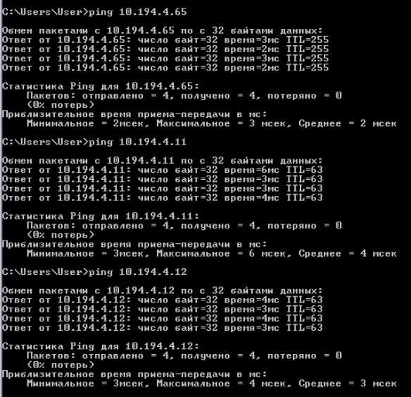
Рисунок 13 — Проверка шлюза и обоих серверов с AS Filial Office

3.2 Проверка веб-сервера
В браузере по адресу http://10.194.4.12/ открыта стартовая страница Apache2 Ubuntu Default Page.
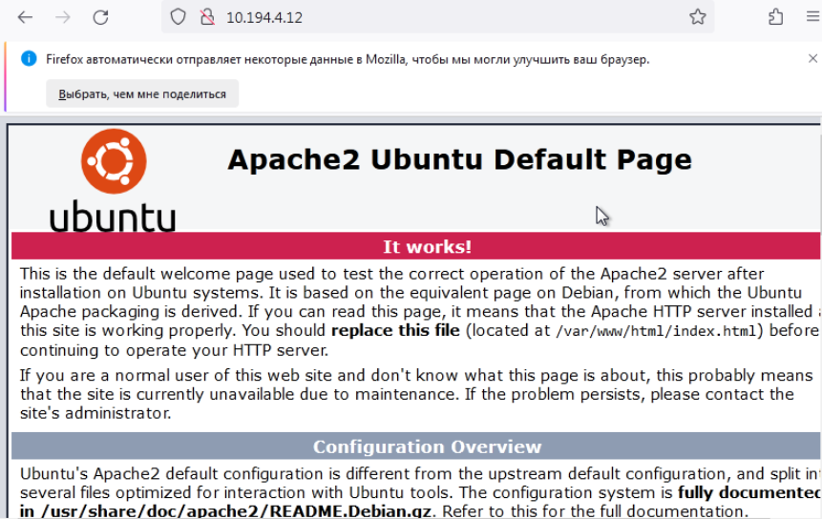
Рисунок 14 — Открытие веб-страницы сервера 10.194.4.12

3.3 Проверка тегов VLAN
При захвате на магистрали SW4-1 Gi0/1 видны кадры с метками VLAN 30 и VLAN 20 со стороны рабочих станций и VLAN 10 со стороны серверной сети. На снимках выбран ICMP Echo request и раскрыто поле VLAN ID.
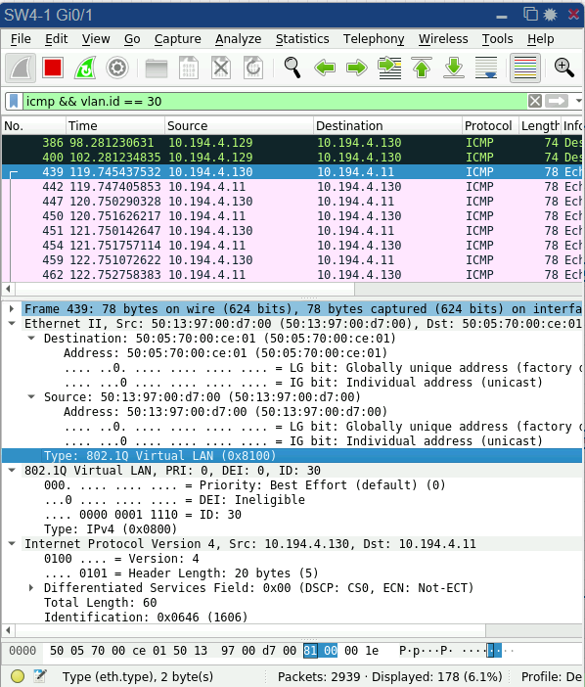
Рисунок 15 — ICMP Echo request от AS Bank Client к серверу с меткой VLAN 30
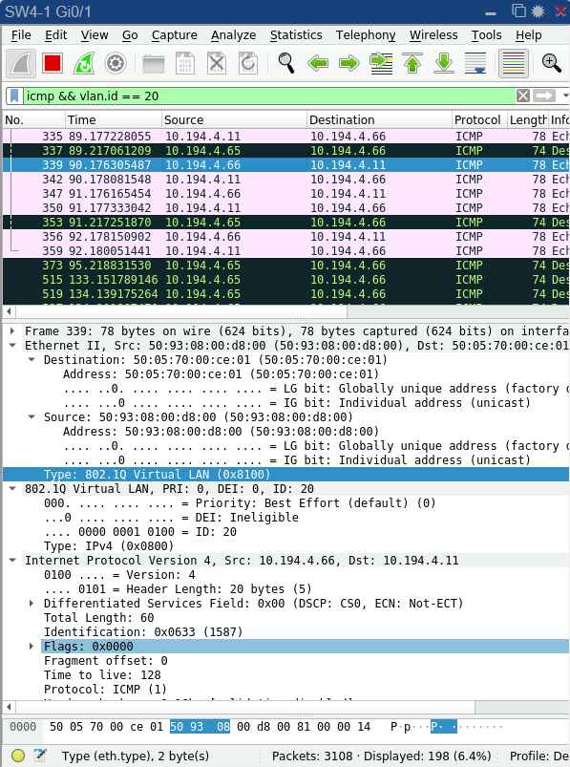
Рисунок 16 — ICMP Echo request от AS Filial Office к серверу с меткой VLAN 20
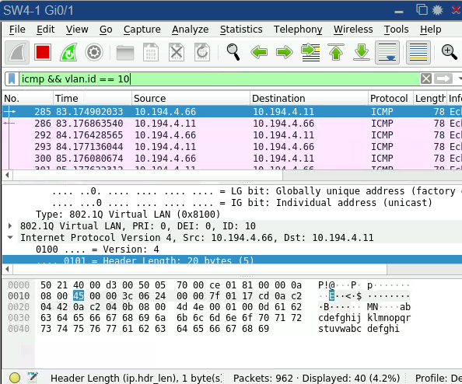
Рисунок 17 — ICMP-трафик к серверу на магистрали с меткой VLAN 10

4 Атака VLAN hopping через DTP
Проверка выполнена с узла Kali Linux с помощью Yersinia. Атака использует согласование trunk по DTP на порту, подключенном к узлу злоумышленника.

4.1 Подготовка порта SW4-1 Gi0/0
Для демонстрации уязвимости порт Gi0/0 временно переведен из статического access в dynamic desirable и включен. Параметры штатных trunk-портов Gi0/1–Gi0/3 не изменялись.
SW4-1#configure terminal
SW4-1(config)#interface Gi0/0
SW4-1(config-if)#no switchport nonegotiate
SW4-1(config-if)#switchport trunk encapsulation dot1q
SW4-1(config-if)#switchport access vlan 700
SW4-1(config-if)#switchport mode dynamic desirable
SW4-1(config-if)#no shutdown
SW4-1(config-if)#end

4.2 Подключение узла Kali Linux
Интерфейс eth0 узла Kali подключен непосредственно к Gi0/0 коммутатора SW4-1. Второй интерфейс eth1 использован для установки Yersinia через NAT; тестовый трафик передается через eth0.
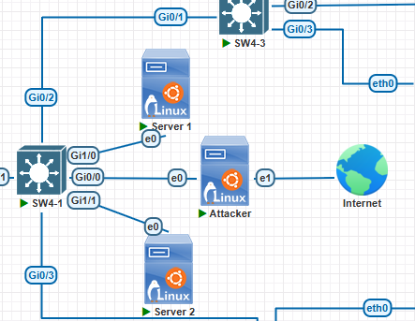
Рисунок 18 — Подключение интерфейсов узла злоумышленника

4.3 Запуск Yersinia и проверка trunk
В терминале Kali запущена атака DTP enabling trunking. Использован терминальный режим Yersinia, поскольку установленная сборка не поддерживает графический режим GTK.
sudo yersinia dtp -attack 1 -interface eth0
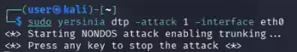
Рисунок 19 — Запуск DTP enabling trunking в Yersinia
После запуска Yersinia проверено состояние Gi0/0 на SW4-1. Административный режим — dynamic desirable, рабочий режим — trunk. VLAN 10 разрешен и находится в состоянии forwarding.
SW4-1#show interfaces Gi0/0 switchport
SW4-1#show interfaces trunk
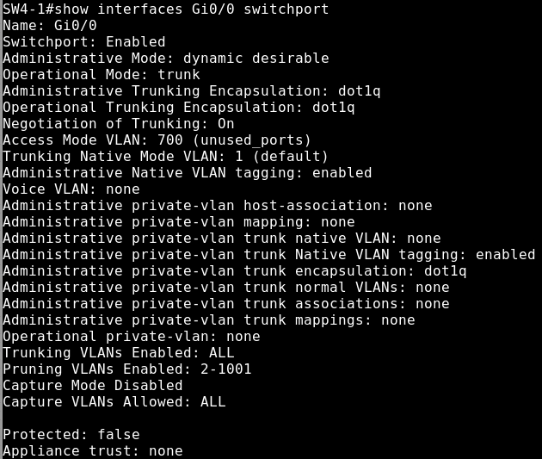
Рисунок 20 — Gi0/0 перешел в рабочий режим trunk
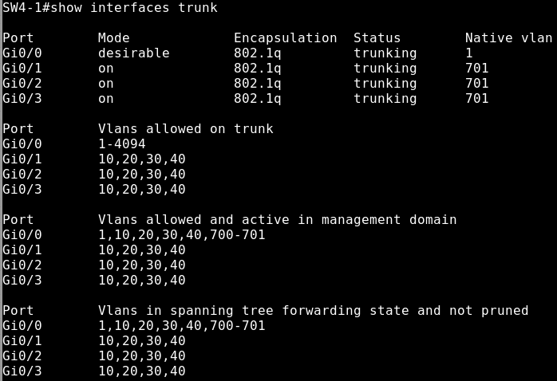
Рисунок 21 — VLAN 10 разрешен на Gi0/0 и передается через trunk
В Wireshark на SW4-1 Gi0/0 зафиксированы кадры DTP. Для просмотра использован фильтр dtp.
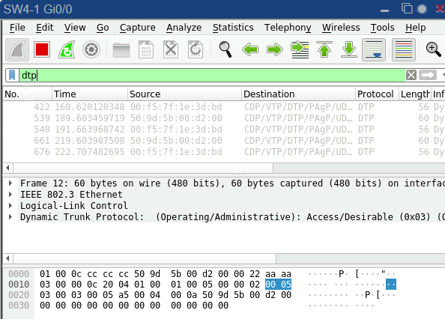
Рисунок 22 — Захват обмена DTP на порту Gi0/0

4.4 Доступ Kali к серверу в VLAN 10
Во втором терминале Kali создан интерфейс eth0.10 для кадров с меткой VLAN 10 и назначен адрес 10.194.4.13/26. В команде ping явно указан этот интерфейс.
sudo ip link add link eth0 name eth0.10 type vlan id 10
sudo ip addr add 10.194.4.13/26 dev eth0.10
sudo ip link set eth0.10 up
ping -I eth0.10 -c 4 10.194.4.11
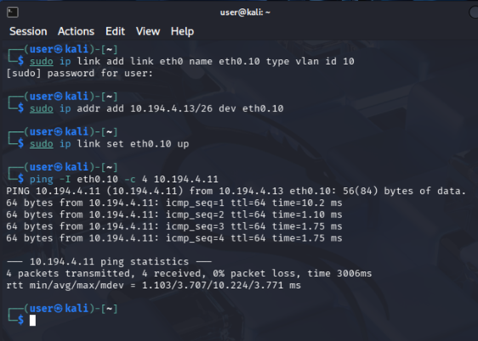
Рисунок 23 — Настройка eth0.10 и успешный ping сервера с Kali
Получены четыре ответа из четырех, потерь нет. В Wireshark применен фильтр icmp && vlan.id == 10 && ip.addr == 10.194.4.13. Видны запросы и ответы между Kali и сервером с меткой VLAN 10.
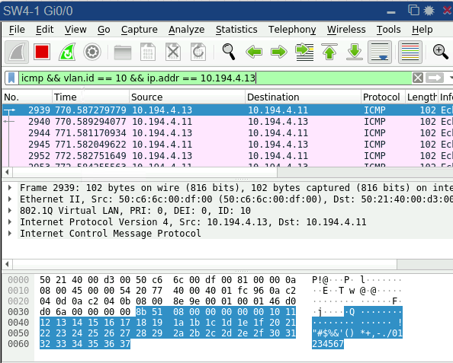
Рисунок 24 — ICMP-обмен Kali с сервером и метка VLAN 10

4.5 Защита от согласования trunk и повторная проверка
На SW4-1 порт Gi0/0 возвращен в статический режим access, назначен VLAN 700 и отключен DTP. Во время проверки защиты порт оставался включенным.
SW4-1#configure terminal
SW4-1(config)#interface Gi0/0
SW4-1(config-if)#switchport mode access
SW4-1(config-if)#switchport access vlan 700
SW4-1(config-if)#switchport nonegotiate
SW4-1(config-if)#no shutdown
SW4-1(config-if)#end
SW4-1#show interfaces Gi0/0 switchport
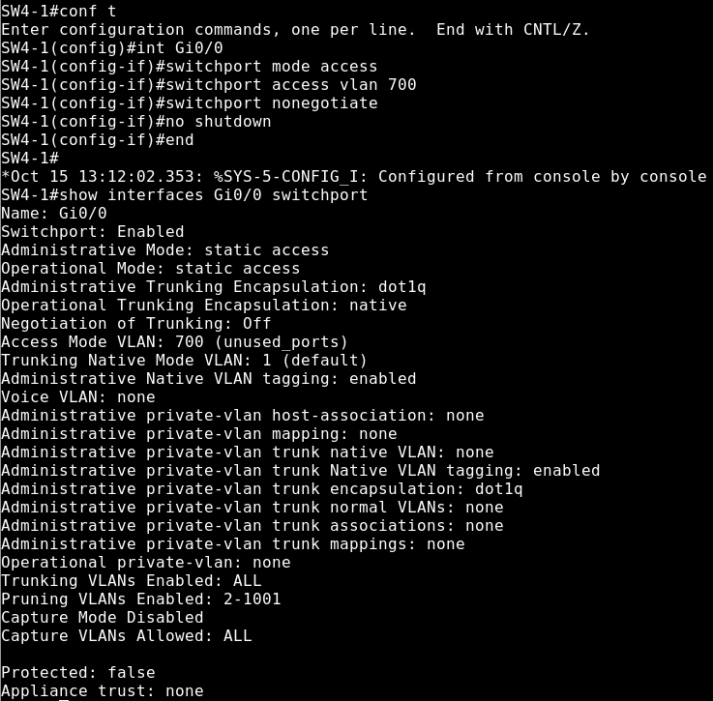
Рисунок 25 — После защиты Gi0/0 работает в static access и согласование trunk отключено
С Kali повторена та же команда ping через eth0.10 с тем же IP-адресом. Ответов нет: четыре пакета отправлено, ноль получено, потери составляют 100%.
ping -I eth0.10 -c 4 10.194.4.11
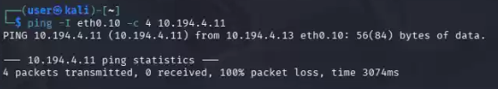
Рисунок 26 — Доступ Kali к VLAN 10 после включения защиты отсутствует
С обычной Windows-станции сервер 10.194.4.11 продолжает отвечать: четыре ответа из четырех, потерь нет.
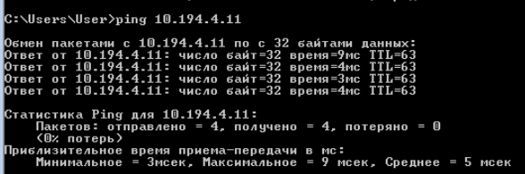
Рисунок 27 — Сохранение связи обычной рабочей станции с сервером после включения защиты
В выполненном опыте согласование trunk по DTP позволило узлу Kali получить доступ к VLAN 10. После возврата порта в статический access VLAN 700 доступ Kali к серверу прекратился, а связь штатной рабочей станции с сервером сохранилась.

